Izvještaj dosadašnje realizacije projekta – Ne reži granu, na kojoj sjediš !
Datum: 14.2.2020.
Ime i prezime kontakt osobe: Ivana Moguš, učiteljica prirode i biologije, OŠ Čazma
Aktivnost 1. 2 mjesec
- U tijeku je osmišljavanje principa rada senzora za detekciju CO i zvuka motorne pile u sklopu nastave informatike – učitelj Igor Modrić.
Učenici su došli do slijedećeg zaključka : Zvuk motorne pile iznad 50 decibela bilježi se na karticu unutar senzora. Postoji mogućnost slanja sms-a ako senzor ima ugrađenu sim karticu. Senzor za CO bi svakodnevno bilježio koncentracijsku razinu u zraku. Kada se koncentracija CO povisi, senzor šalje sms poruku. Oba senzora mogu imati memorijsku i sim karticu s kojih se mogu iščitavati podaci na tjednoj ili mjesečnoj bazi.
- U sklopu predmeta priroda i biologija koristeći Edmodo (društvenu mrežu) učenici predlažu svoje ideje smanjenja deforestacije šuma.

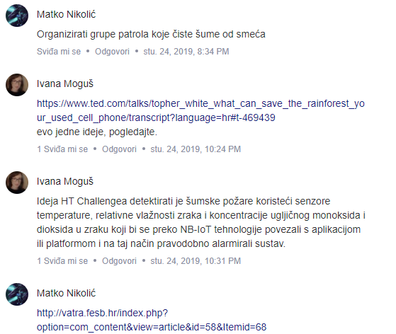
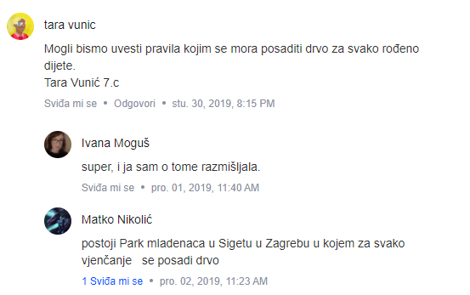
- Koristimo ECOSIA pretraživač
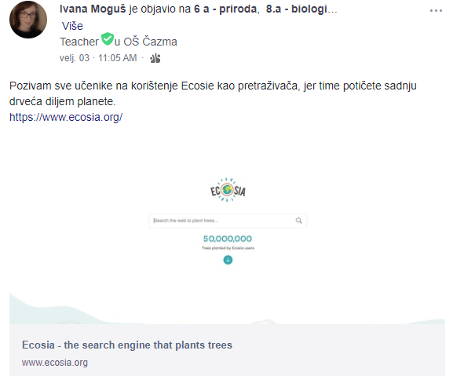
Zadatak učenika je poticanje korištenja ECOSI-e unutar obitelji i susjedstvu.
Aktivnost 2. Drvokod – učiteljice Tamara Brozović Jurišić (kemija) i Daria Kos (informatika) upoznate su sa zadatkom, kojeg moraju odraditi tijekom 3. mjeseca. Vrste drveća, voćaka koje još nemaju svoj qr kod su brijest, bukva, pitomi kesten, 3 cedra, hrast, 2 oskoruše, 1 dunja, kruška i magnolija.
Aktivnost 3.
- Održana je radionica od strane Zavoda za zaštitu prirode BBŽ u Centru za kultura Čazma povodom obilježavanja Međunarodnog dana zaštite močvarnih staništa. Sudjelovali su učenici petih i šestih razreda. Vrijeme odvijanja 06.02.2020.

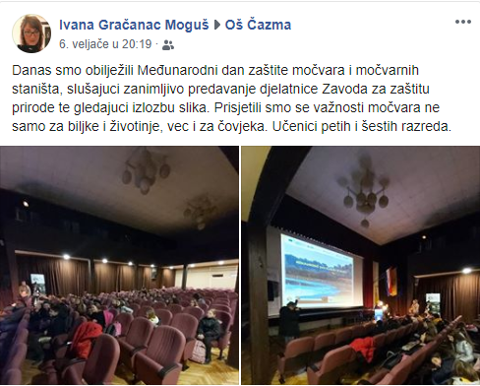
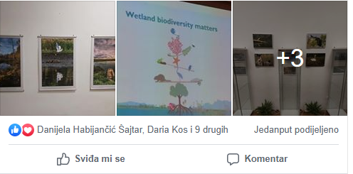
Na predavanju i izložbi fotografija govorili smo i o važnosti šuma Mangrova za ublažavanje posljedica poplava.
- Održana je i radionica Izrade herbarija (nova metoda čuvanja biljkaka) – plastificiranjem. Sudjelovali su svi učenici šestih razreda te djelatnici Veterinarskog fakulteta u Zagrebu, učiteljica hrvatskog jezika Nikolina Hudžber Mesar i učiteljica tehničke kulture Agneza Anić.
Ovom smo radionicom promovirali i poznatog čazmanskog botaničara Ivu Horvata.
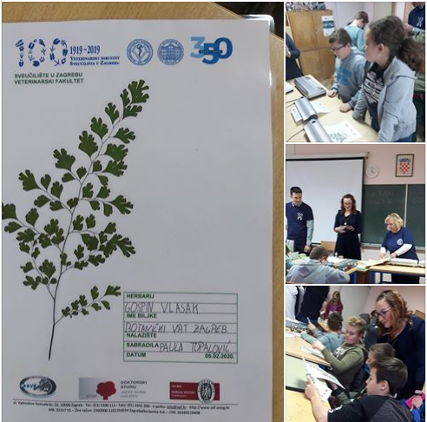
U tijeku je dogovor oko realizacije radionice od strane Šumarije Čazma (voditelj ekološke sekcije Željka Bakran i Bernarda Bukovac). Dogovorena je radionica tijekom ožujka i travnja (vrijeme početka vegetacijske sezone).
Aktivnost 4. Tekst za brošure je u izradi. Učenici su dobili zadatak u sklopu nastave biologije i prirode izraditi PPT, na temu Važnost očuvanja šuma.
Slikovnice – Iris i Hrastko su pri kraju izrade. U njihovoj izradi su sudjelovali učenici predmetne nastave te učiteljica engleskog jezika Danijela Šajtar i učitelj likovnog Matko Antolčić.
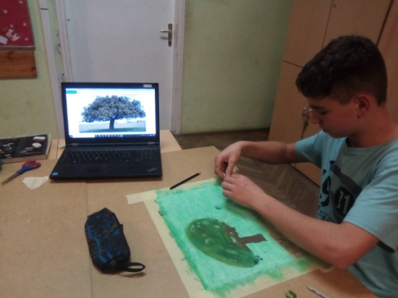  Učenik 8.a razreda na satu engleskog | 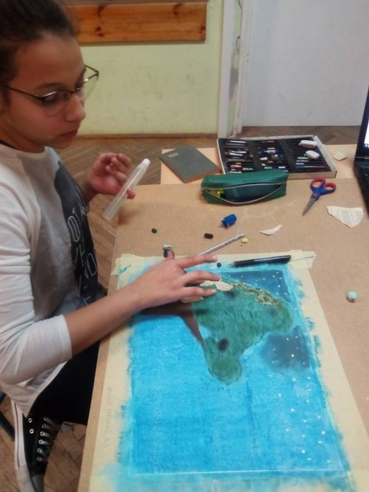  Učenica 8.a razreda na satu engleskog
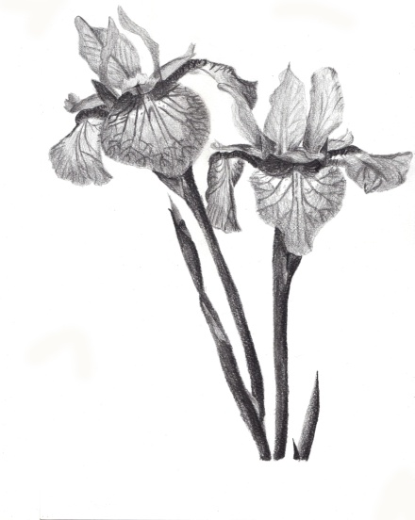  Crtala učenica 8.b na satu likovnog | 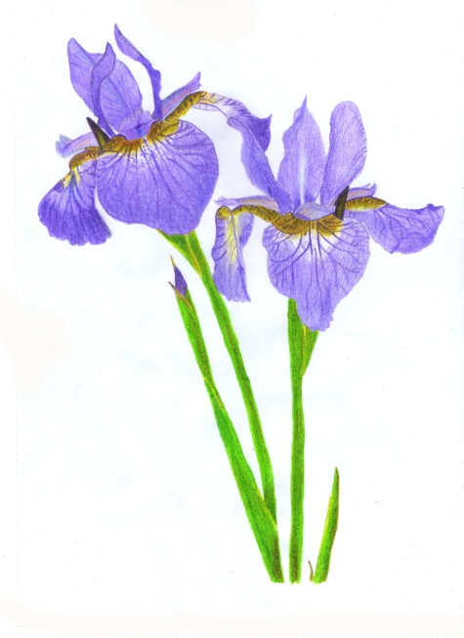  Crtala učenica 8.b na satu likovnog

Učiteljica geografije Kristina Žganjer je u tijeku pripreme ankete čiji je cilj ispitati stupanj ekološke osvIještenosti učenika i lokalne zajednice. Anketu planiramo podijeliti putem Edmoda i fecebook stranice.
Aktivnost 5. Sadnja Drvoreda – u tijeku je dogovor oko realizacije s direktorom Komunalne infrastrukture u Čazmi – Ivanom Beljan.
Aktivnost 6. Upit za suradnju i pomoć djelatnicima Zavoda za zaštitu prirode BBŽ je upućena. Nakon što s učenicima osmislim tekst, djelatnici Zavoda će nam pomoći s vlastitim preporukama dizajna.
Aktivnost 7. Izrada kučica za ptice od recikliranih materijala je u tijeku. Učiteljice razredne nastave (Mirela Kojić i Zorica Kučan Vrlac) su s učenicima već izradile nekoliko kučica.
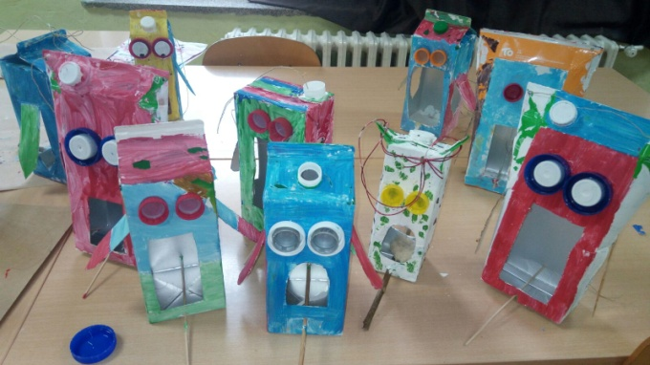 | 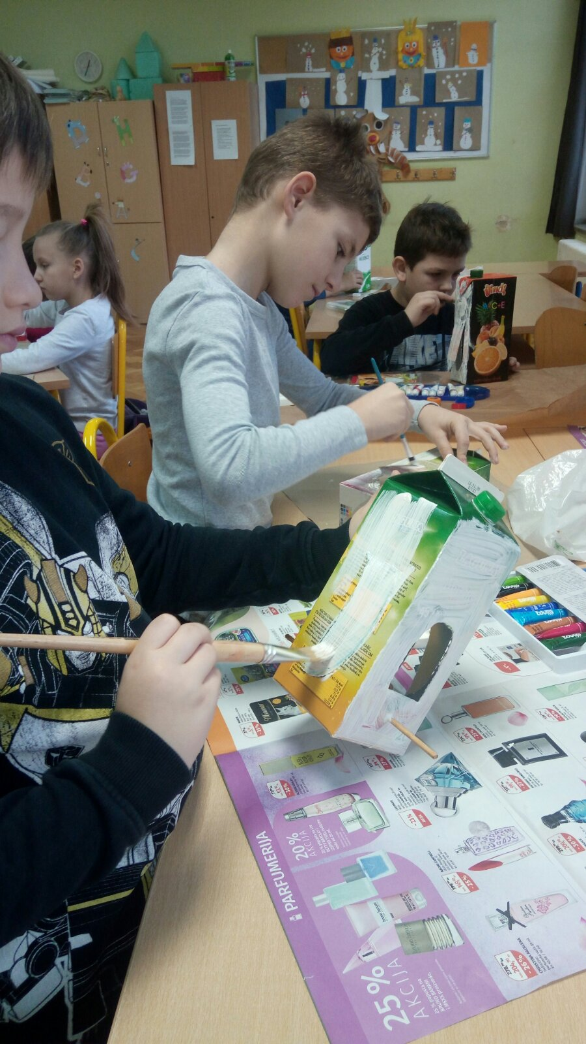

Aktivnost 8. Odradili smo pokus – Utjecaj fotosinteze na stvaranje škroba u listovima blitve (6.razredi)
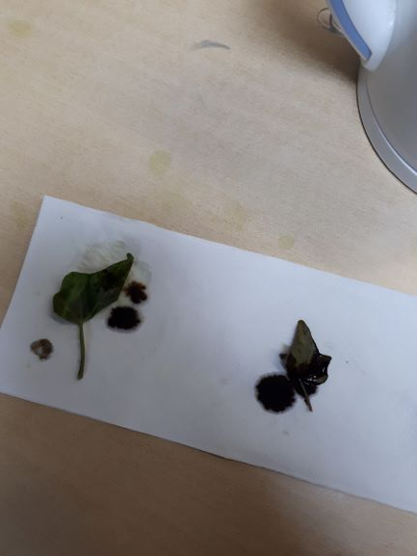 | 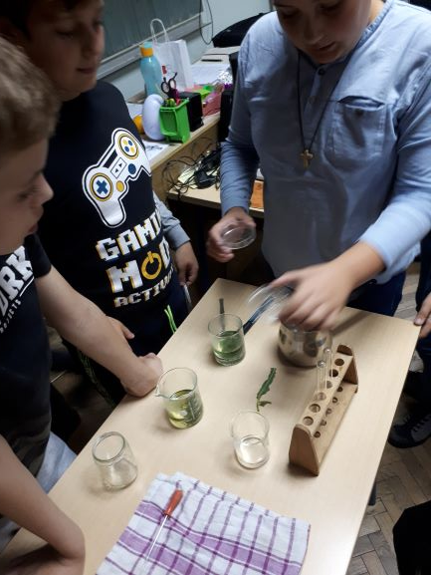 | 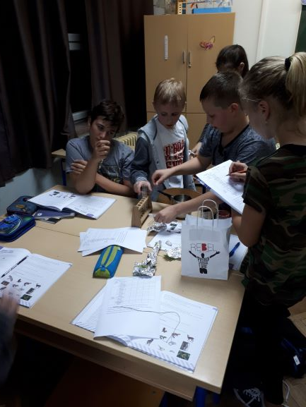

Spektrofotometrijske analize su u pripremi (instalacija programa na računalo).
Bamboo uređaj se još ne može naručiti jer se čeka dovoljan broj narudžbi.
Aktivnost 9 i 10. Idu na kraju svih provedenih aktivnosti.
Osim poticanja sadnje drveća, učenici odvajaju otpad – oslikavanje kutija za odvajanje papira.
Oslikane kutije smo podijelili u učionice hrvatskog jezika i biologije.
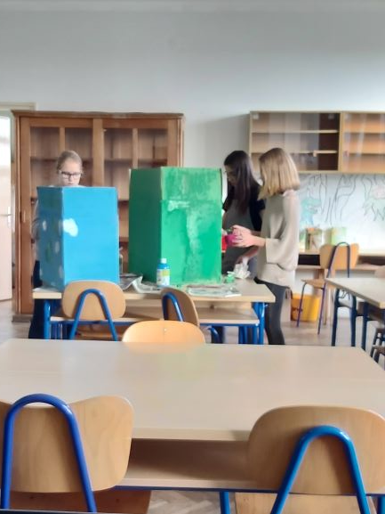
Objesili smo i gotovu kučicu s hranom na stablo breze (dok naše kučice ne budu spremne).
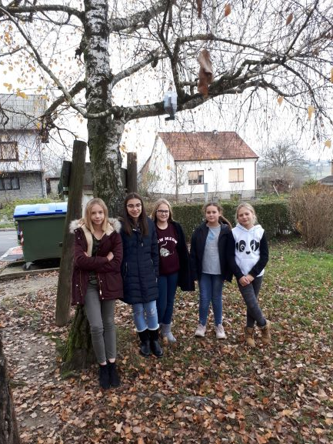
U tijeku je izrada web stranice – Mali čuvari prirode,gdje ćemo objavljivati sve aktivnosti koje provodimo za očuvanje prirode.
https://ivanamogusmalicuvariprirode.weebly.com/

